**2022-1102 DMS结算需求**

1. **订单预报（栏位放在派件网点后）（刘港）**
2. **表格列：新增派送运费、代理（取值EIZ创建订单接口，shipmentID；没有为空）**

**二、运单管理（刘港）**

**1、新增派送运费、代理；栏位放在派件网点后**

**三、运单管理（刘港）**

**1、按钮区：新增运单修改（界面按进口修改界调整）**

**1.1、运单件数、单件信息、收件人信息允许修改，其他禁用**

**1.2、货物信息**

**1.2.1、走收货入库：运单件数、单件信息、实重、体积取值预报数据**

**1.2.2、走DWS入库：运单件数取值预报件数，单件信息、实重、体积取值测量结果（后期上线）**

**1.2.3、材重、收费重根据指定路线设置的规则进行计算**

**2、运单修改（张鑫）**

**2.1、可结算状态允许任意修改**

**2.2、已结算修改重量、体积、邮编需要走运单变更审核流程**

**2.3、修改成功记录修改日志**

**3、其他优化（刘港）**

**3.1、运单号码亮显，点击运单号码跳转至追踪查询页面并带入运单号码进行轨迹查询。**

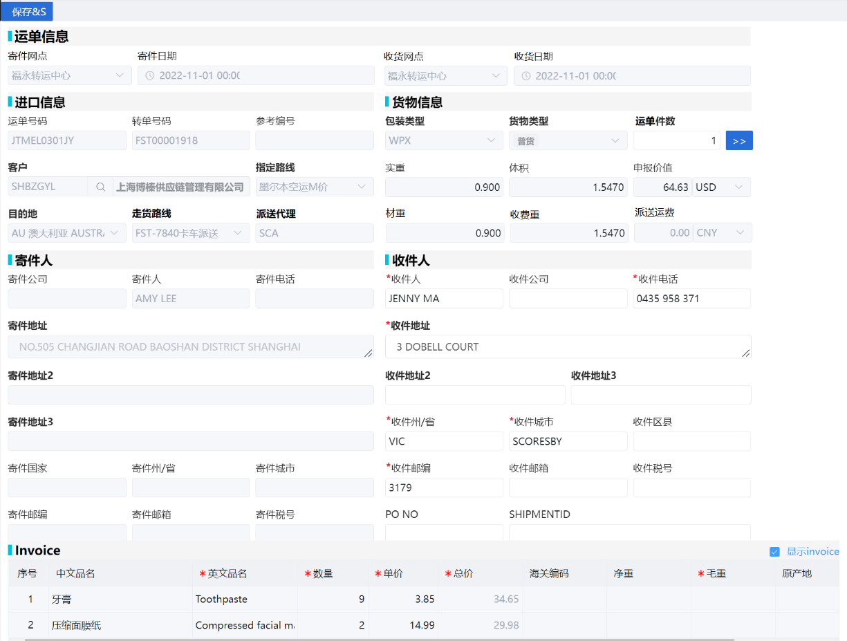

**四、客户账单明细（张鑫）**

**1、数据写入节点**

**1.1、收货后写入（扫描第一件后写入）；费用根据报价计算得出**

**1.2、取消收货，需校验运单当前结算状态=可结算**

**1.2.1、=可结算，取消成功，同步取消客户账单明细**

**1.2.2、≠可结算，提示用户，当前运单***，限制取消，请联系结算员！(***取值结算状态)**

**五、派送账单明细（张鑫）**

**1、数据写入节点**

**1.1、收货后写入（扫描第一件后写入）**

**1.2、取消收货，需校验运单当前结算状态=可结算**

**1.2.1、=可结算，取消成功，同步取消派送账单明细**

**1.2.2、≠可结算，提示用户，当前运单***，限制取消，请联系结算员！(***取值结算状态)**

**2、取值说明**

**2.1、应付网点取值：派送代理所属网点**

**2.2、币别：取值应付网点结算币别**

**2.2、科目：取值应付运费（科目编码31）**

**六、同步TMS单件信息（张鑫）**

**1.总运单确认时将单件信息同步到DMS**